Mateřská škola Havířov-Město Puškinova 7a/908
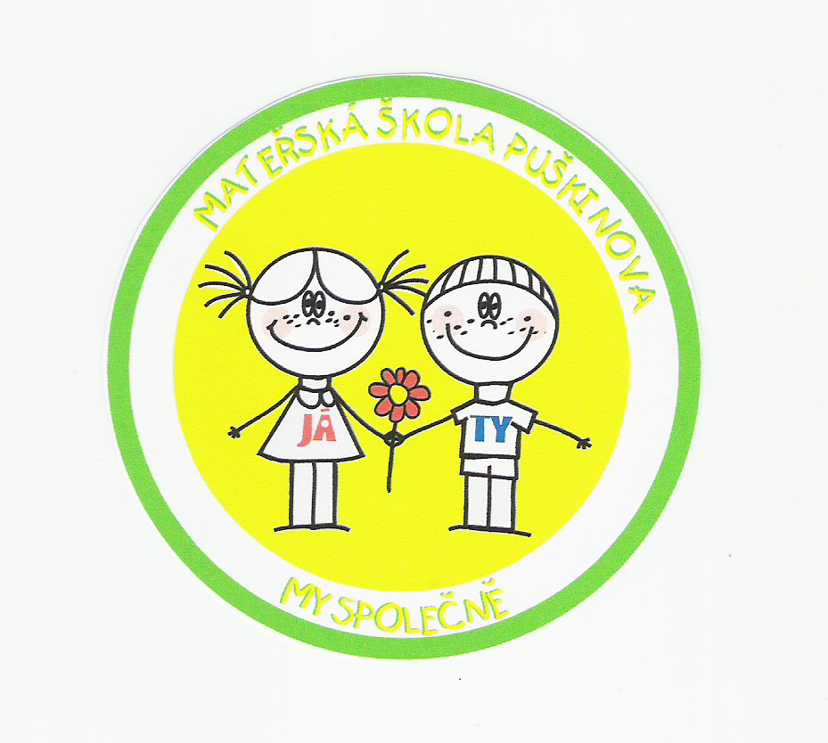
PROHLÁŠENÍ

Zápis dítěte do této mateřské školy jsem projednal/a s druhým zákonným zástupcem dítěte
a prohlašuji, že jednáme ve shodě.
Prohlašuji, že veškeré údaje, které jsem v žádosti uvedl/a, jsou přesné, pravdivé a úplné.

V Havířově dne: Podpis zákonného zástupce:

